2018年4月高等教育自学考试全国统一命题考试
计算机网络原理 试卷
(课程代码04741)
本试卷共6页，满分l00分，考试时间l50分钟。
考生答题注意事项：
1．本卷所有试题必须在答题卡上作答。答在试卷上无效。试卷空白处和背面均可作草稿纸。
2．第一部分为选择题。必须对应试卷上的题号使用28铅笔将“答题卡”的相应代码涂黑。
3．第二部分为非选择题。必须注明大、小题号，使用0．5毫米黑色字迹签字笔作答。
4．合理安排答题空间，超出答题区域无效。
第一部分 选择题
一、单项选择题【更多科目答案购买：http://zk.ikaoti.cn/zikao.htm】：本大题共24小题，每小题l分，共24分。在每小题列出的备选项中
只有一项是最符合题目要求的，请将其选出。
1．网络协议中涉及用于协调与差错处理的控制信息的要素是
A．语义 B．语法
C．定时 D．编码
2．“三网合一”中所指的三网不包括
A．传统电信网 B．计算机网络
C．企业内部网 D．广播电视网
3．以下网络拓扑构型中不采用点一点线路的通信子网的拓扑是
A．星形 B．网状形
C．树形 D．总线形
4．在广播式网络中所发送报文的目的地址不包括
A．主播地址 B．单播地址
C．多播地址 D．广播地址
5．下列网络协议中提供传输层服务的协议是
A．TCP与IP B．FTP与TCP
C．IP与DNS D．TCP与UDP
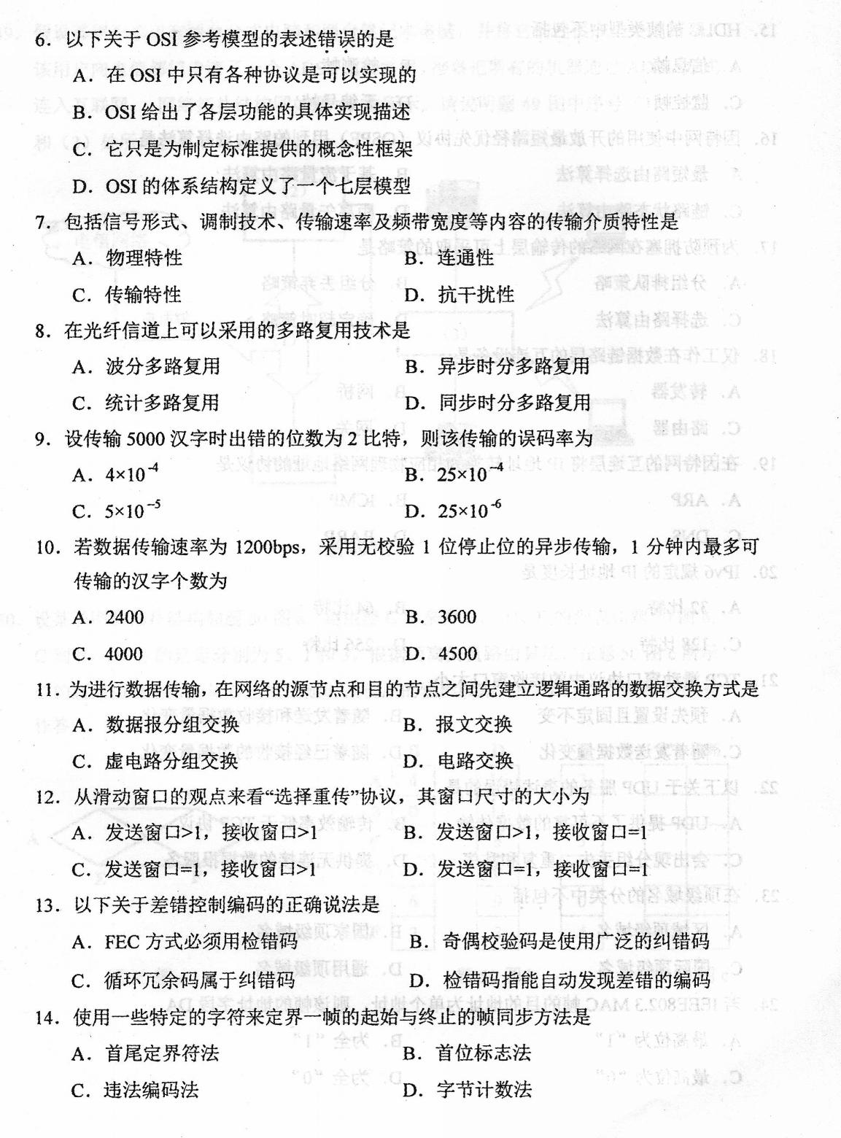
15．HDLC的帧类型中不包括
A．信息帧 B.检测帧
C．监控帧 D．无编号帧
16．因特网中使用的开放最短路径优先协议(OSPF)用到的路由选择算法是
A．最短路由选择算法 B．基于流量路由算法
C．链路状态路由算法 D．距离矢量路由算法
17．为预防拥塞在网络的传输层上可采取的策略是
A．分组排队策略 B．分组丢弃策略
C．选择路由算法 D．确定超时策略
18．仅工作在数据链路层的互连设备是
A．转发器 B．网桥
C．路由器 D．网关
19．在因特网的互连层将IP地址转换为相应物理网络地址的协议是
A．ARP B．ICMP
C．DNS D．RARP
20。IPv6规定的IP地址长度是
A．32比特 B．64比特
C．128比特 D．256比特
21．TCP滑动窗口协议中的接收窗口大小
A．预先设置且固定不变 B．随着发送和接收数据量变化
C．随着发送数据量变化 D．随着已经接收的数据量变化
22．以下关于UDP服务的表述错误的是
A．UDP提供了不可靠的数据传输 B．传输效率低于TCP协议
C．会出现分组丢失、重复和乱序 D．提供无连接的数据报服务
23．在顶级域名的分类中不包括
A。区域顶级域名 B．国家顶级域名
C．国际顶级域名 D．通用顶级域名
24．若IEEE802．3 MAC帧的目的地址为单个地址，则该帧的地址字段DA
A．最高位为“l” B．为全“l”
C．最高位为“0” D．为全“0”
